Для опрацювання та використання в роботі

ПАМ'ЯТКА

"ДІЇ НАСЕЛЕННЯ ПРИ ВИНИКНЕННІ РАДІАЦІЙНОЇ/ЯДЕРНОЇ АВАРІЇ"
Радіаційна аварія - це порушення правил безпечної експлуатації ядерно-енергетичної установки, обладнання або пристрою, при якому відбувся вихід радіоактивних продуктів або іонізуючого випромінювання за межі їх безпечної експлуатації, що призводить до опромінення населення та забруднення навколишнього середовища.
Основними вражаючими факторами таких аварій є радіаційний вплив та радіоактивне забруднення.
Аварії можуть супроводжуватися вибухами та пожежами.
Радіаційний вплив на людину полягає у порушенні життєвих функцій різних органів (головним чином органів кровотворення, нервової системи, шлунково-кишкового тракту) та розвитку променевої хвороби під впливом іонізуючих випромінювань).
Радіоактивне забруднення викликається впливом альфа-, бета- та гамма-іонізуючих випромінювань і обумовлюється виділенням при аварії непрореагованих елементів та продуктів поділу ядерної реакції (радіоактивний шлак, пил, уламки ядерного продукту), а також утворенням різних радіоактивних матеріалів та предметів (наприклад, ґрунту) внаслідок їхнього опромінення.
ЯК ДІЯТИ ПРИ ОПОВІЩЕННІ ПРО РАДІАЦІЙНУ АВАРІЮ
Перебуваючи на вулиці, негайно захистіть органи дихання хусткою (шарфом). Прийшовши додому, помістіть верхній одяг та взуття у пластиковий пакет, прийміть душ. Закрийте вікна та двері. Увімкніть телевізор та радіоприймач для отримання додаткової інформації про аварію.
Загерметизуйте вентиляційні отвори, щілини на вікнах (дверях) і не підходьте до них без потреби. Зробіть запас води у герметичних ємностях. Відкриті продукти загорніть у поліетиленову плівку та помістіть у холодильник (шафу). Для захисту органів дихання використовуйте респіратор, ватно-марлеву пов'язку або підручні вироби з тканини, змочені водою для підвищення їх властивостей, що фільтрують.
При отриманні вказівок через ЗМІ проведіть йодну профілактику, приймаючи протягом 7 днів по одній таблетці (0,125 г) йодистого калію, а для дітей віком до 2-х років – частина таблетки (0,04 г). За відсутності йодистого калію використовуйте йодистий розчин: три-п'ять крапель 5% розчину йоду на склянку води, дітям до 2-х років – одну – дві краплі.
ЯК ДІЯТИ НА РАДІОАКТИВНІЙ МІСЦЕВОСТІ
Для попередження або ослаблення впливу на організм радіоактивних речовин дійте так:
· виходьте з приміщення лише у разі потреби, використовуючи при цьому респіратор, плащ, гумові чоботи та рукавички;
· на відкритій місцевості не роздягайтеся, не сідайте на землю і не куріть, виключіть купання у відкритих водоймах та збирання лісових ягід, грибів;
· територію біля будинку періодично зволожуйте, а в приміщенні щодня проводите ретельне вологе прибирання із застосуванням миючих засобів;
· перед входом до приміщення вимийте взуття, витрушіть та почистіть вологою щіткою верхній одяг;
· воду вживайте лише з перевірених джерел;
· ретельно мийте перед їжею руки і полощіть рот 0,5% розчином питної соди.
Дотримання цих рекомендацій допоможе уникнути променевої хвороби і негативного впливу на організм внаслідок впливу іонізуючого випромінення.

ПАМ'ЯТКА

"Про правила поводження при артилерійському обстрілі"
1. Основні правила
У випадку збройної агресії проти України та проведення бойових дій інформація про правила поведінки під час обстрілу стає актуальною. Що потрібно знати про обстріл та дії громадян у різних ситуаціях?
Артилерійський обстріл – один із найбільш небезпечних видів вогневого враження під час воєнних конфліктів, в результаті якого можлива велика кількість випадкових жертв серед населення.
Про початок обстрілу ви можете дізнатися почувши віддалені звуки пострілів, гуркіт та спалахи від пуску ракет.
2. На вулиці
Якщо ви почули свист снаряда (він схожий більше на шерех), а через 2–3 секунди – вибух, відразу падайте на землю. Не панікуйте: вже те, що ви чуєте сам звук польоту, означає, що снаряд пролетів досить далеко від вас, а ті секунди перед вибухом лише підтвердили досить безпечну відстань. Однак завжди є ймовірність, що наступний снаряд полетить ближче до вас, тому швидко й уважно озирніться навколо: де можна сховатися надійніше.
Якщо є якийсь виступ, канава, будь-який виступ або поглиблення в землі – скористайтеся цим природним захистом. Якщо поруч є якась бетонна конструкція – потрібно лягти поруч із нею.
Приймати лежачу позицію необхідно для того, щоб знизити шанс влучення осколків. Осколки летять вгору й по дотичній. Якщо людина стоїть – більше ймовірності опинитися в них на шляху, ніж у положенні лежачи.
3. У транспорті
Якщо перші вибухи застали вас у дорозі в автомобілі: негайно зупиняйте машину і швидко шукайте укриття. Не розраховуйте, що на авто ви зможете швидко втекти від обстрілу: ви ніколи не знаєте, у який бік перенесеться вогонь, і чи не почнеться далі обстріл, скажімо, з мінометів. Крім того, бензобак вашого авто додає ризику.
У разі, якщо обстріл застав вас у маршрутному таксі, тролейбусі або трамваї – слід вимагати негайно зупинити транспорт, відбігти від дороги в протилежний від обстрілу бік у напрямку «від будівель і споруд» і залягти на землю. Озирніться й очима пошукайте більш надійне укриття неподалік. Перебігати або відповзати слід короткими швидкими кидками відразу після наступного вибуху.
4. Не підходять для укриття:
- Під’їзди будь-яких будівель, навіть невеликі прибудовані споруди. Від багатоповерхових(багатоквартирних) будинків взагалі слід відбігти хоча б метрів на 30–50, бо є великий ризик опинитися під масивними завалами. Захаращення підвалів таких будівель тягне ризик моментального пожежі або задимленості.
- Різна техніка (не можна ховатися, скажімо, під вантажівкою або під автобусом).
- Зовні під стінами сучасних будівель. Нинішні бетонні «коробки» не мають ні найменшого запасу міцності й легко розсипаються (або «складаються») не тільки від прямого влучення, але навіть від сильної вибухової хвилі: є великий ризик зсувів і завалів.
- Не можна ховатися під стінами офісів і магазинів: від вибухової хвилі зверху буде падати багато скла; це не менш небезпечно, ніж металеві осколки снарядів.
- Іноді люди інстинктивно ховаються серед будь-яких штабелів, у місцях, закладених контейнерами, заставлених ящиками, будматеріалами тощо (діє підсвідомий рефлекс: сховатися так, щоб не бачити нічого). Ця помилка небезпечна тим, що навколо вас можуть бути легкозаймисті предмети й речовини: виникає ризик опинитися серед раптової пожежі.
- Часом люди зі страху стрибають у річку, у ставок, фонтан і т. д. Вибух бомби або снаряда у воді навіть на значній відстані дуже небезпечні через сильний гідроудар, що може призвести до важкої контузії.
5. Підходять для укриття:
- Спеціально обладнані бомбосховища. Від звичайного підвалу це бомбосховище відрізняється товстим надійним перекриттям над головою, системою вентиляції й наявністю двох (і більше) виходів на поверхню.
- Підземні переходи.
- Метро (ідеально підходить).
- Канава, траншея або яма.
- Широкі труби водостоку під дорогою (не варто лізти занадто глибоко, максимум на 3–4 метри).
- Вздовж високого бордюру або фундаменту паркана.
- Дуже глибокі підвали під капітальними будинками старої забудови (бажано, щоб він мав 2 виходи).
- Підземне овочесховище.
- Оглядова яма відкритого (на повітрі) гаража або СТО.
- Каналізаційні труби поруч із вашим будинком, це дуже добрий сховок (але чи вистачить у вас сил швидко відкрити важкий люк? Важливо також, щоб це була саме каналізація або водопостачання – у жодному разі не газова магістраль!)
- Ями (воронки), що залишилися від попередніх обстрілів або авіанальотів.
У гіршому разі – коли в полі зору немає укриття, куди можна перебігти одним швидким кидком – просто лягайте на землю й лежіть, закривши голову руками. Переважна більшість снарядів і бомб розриваються у верхньому шарі ґрунту або асфальту, тому осколки в момент вибуху розлітаються на висоті не менше ніж 30–50 см над поверхнею.
Отже, загальне правило: ваше укриття має бути хоч мінімально поглибленим і, разом із тим, має перебувати подалі від споруд, які можуть обрушитися зверху у разі прямого влучення або спалаху. Ідеальний захист дає траншея або канава (подібна окопу) завглибшки 1–2 метри, на відкритому місці.
Сховавшись в укриття, лягайте й обхопіть голову руками. Відкрийте рот – це вбереже від контузії у разі близького розриву снаряда або бомби.
Не панікуйте! Займіть свою психіку чимось. Можна рахувати вибухи: знайте, що максимум після 100-го вибуху обстріл точно закінчиться. Можна подумки рахувати хвилини. По-перше, це відволікає. По-друге, так ви зможете орієнтуватися в ситуації: артилерійський обстріл не триває вічно, максимум двадцять хвилин; авіаналіт – значно менше. У наш час не буває довгих бомбардувань, великі групи бомбардувальників не застосовуються.
6. На робочому місці
У випадку, коли авіаційний удар або артилерійський обстріл застав Вас на робочому місці, слід діяти за вказівками керівників підприємства, установи, організації, закладу та їх підрозділів, посадових осіб з питань цивільного захисту.
7. У будинку
Якщо в будинку є підвал – спустіться у підвал.
Якщо підвалу немає – зійдіть на нижні поверхи. Чим нижче, тим краще.
Заздалегідь знайдіть максимально внутрішню кімнату, чим більше бетону навколо, тим краще (знайдіть носійні (основні) стіни, наприклад, туалет, ванна кімната, комора), якщо всі кімнати зовнішні – виходьте на сходовий майданчик.
У жодному разі не навпроти вікон!
Якщо відомо, з якого боку ведеться обстріл, то вибирайте найвіддаленішу кімнату з протилежного боку.
В обраному місці, сядьте на підлогу біля стіни – чим нижче людина перебуває під час влучення снаряда, тим більше шансів, що її не зачепить осколком. Знову-таки, не навпроти вікон. Вікна можна замостити диванними подушками (великими, щільними, але краще мішками з піском), закрити масивними меблями, але не порожніми (набити щільно мішками з піском або речами).
8. У погребі
Для укриття можна використовувати погріб (льох) у приватних будинках, але візьміть до уваги, що його може завалити! Тому залиште в будинку на видному місці великий помітний плакат «під час бомбардувань ми в погребі» і вкажіть, де він розташований. Попередньо подбайте про обладнання погребу необхідними для вас речами: стільці, інструмент, засоби освітлення, теплі речі та інше.
Візьміть із собою телефони, радіо на батарейках, воду, необхідні ліки. Невідомо, скільки часу доведеться чекати.
Не впадайте в паніку!
9. Після закінчення обстрілу
Залишаючи місце притулку, не давайте собі розслабитися. Тепер уся ваша увага має бути сконцентрована собі під ноги! Не піднімайте (!) з землі жодних незнайомих вам предметів: авіабомба, ракета або снаряд можуть бути касетними!
Бойові елементи зазвичай розриваються під час падіння, але можуть вибухнути й пізніше, у руках – від найменшого руху або дотику.
Вся увага – дітям і підліткам: не дайте їм підняти що-небудь з-під ніг!
Бережіть себе і будьте пильні!
10. Телефони виклику рятувальних служб:
101 - пожежно-рятувальна служба
102 - поліція
103 - швидка медична допомога
104 - газова служба

ПАМ'ЯТКА

"ДІЇ НАСЕЛЕННЯ ПРИ ВИНИКНЕННІ ХІМІЧНОЇ НЕБЕЗПЕКИ"
Під хімічною аварією розуміється порушення технологічних процесів на виробництві, пошкодження трубопроводів, ємностей, сховищ, транспортних засобів при здійсненні перевезень і т.п., що призводять до викиду або протоки аварійно-хімічно небезпечних речовин (АХОВ) в атмосферу в кількостях, що становлять небезпеку масового ураження людей та тварин.
ЦЕ ПОТРІБНО ЗНАТИ
· який хімічно небезпечний об'єкт розташований у районі Вашого перебування
· які небезпечні хімічні речовини він використовує
· які засоби захисту найефективніші
· який вид хімічної зброї був застосований (при можливості)
При викинені надзвичайної ситуації хімічного характеру можуть діяти кілька факторів, що вражають (пожежі, вибухи, хімічне зараження місцевості та повітря та ін.). Найбільш ймовірні отруєння хлором, аміаком та виробничими сполуками.
Ознаки отруєння хлором
Спостерігається різкий біль у грудях, різь в очах, сльозотеча, задишка, сухий кашель, блювання, порушення координації рухів та поява бульбашок на шкірі.
Ознаки отруєння аміаком
Почастішання серцебиття і пульсу, збудження, можливі судоми, ядуха, різь в очах, сльозотеча, нежить, кашель, почервоніння і свербіж шкіри. У певних умовах за отруєння можливий смертельний результат.
ЦЕ ПОТРІБНО ПАМ'ЯТАТИ
При небезпеці отруєння АОХВ необхідно:
• швидко вийти з району зараження поперек повітряного потоку (вітру) отруєння;
• у разі ураження аміаком сховатися на нижніх поверхах захищеної споруди;
• у разі ураження хлором піднятися на верхні поверхи будівель;
• вийшовши із зони ураження в чисте приміщення герметизуйте його;
• використовуйте протигази всіх типів, за їх відсутності - ватно-марлеві пов’язки, змочені водою або краще 2-5% розчинами питної соди (при ураженні хлором), оцтової або лимонної кислоти (при ураженні аміаком).
За небезпеки отруєння на вулиці необхідно швидко вийти з району зараження, використовувати змочені водою матеріали, а при можливості - сховатися в захисних спорудах.
Якщо Ви знаходитесь вдома, потрібно щільно закрити вікна і двері, вимкнути нагрівальні прилади, газ. Шматками матерії, змоченим содовим розчином, провести герметизацію вікон та дверей, відійти та чекати повідомлень про подальші дії.
ЦЕ ПОТРІБНО ВМІТИ
Надання першої медичної допомоги при отруєнні хлором
Постраждалого необхідно негайно вивести на свіже повітря, щільніше вкрити і дати подихати парами води або аерозолем 0,5% розчину питної соди протягом 15 хвилин. Не дозволяйте потерпілому пересуватися самостійно.
Транспортувати постраждалого можна лише у лежачому положенні. У разі необхідності - зробити штучне дихання способом «рот в рот».
Основним засобом боротьби з хлором є вода.
Надання першої медичної допомоги при отруєнні аміаком
Постраждалого слід негайно винести на свіже повітря.
Транспортувати потерпілого необхідно у лежачому положенні. Забезпечити тепло та спокій, дати зволожений кисень.
матеріал взято із сайту http://www.drobysheve-school.edukit.dn.ua

Дії учасників освітнього процесу в разі надзвичайних ситуацій
18.01.2022
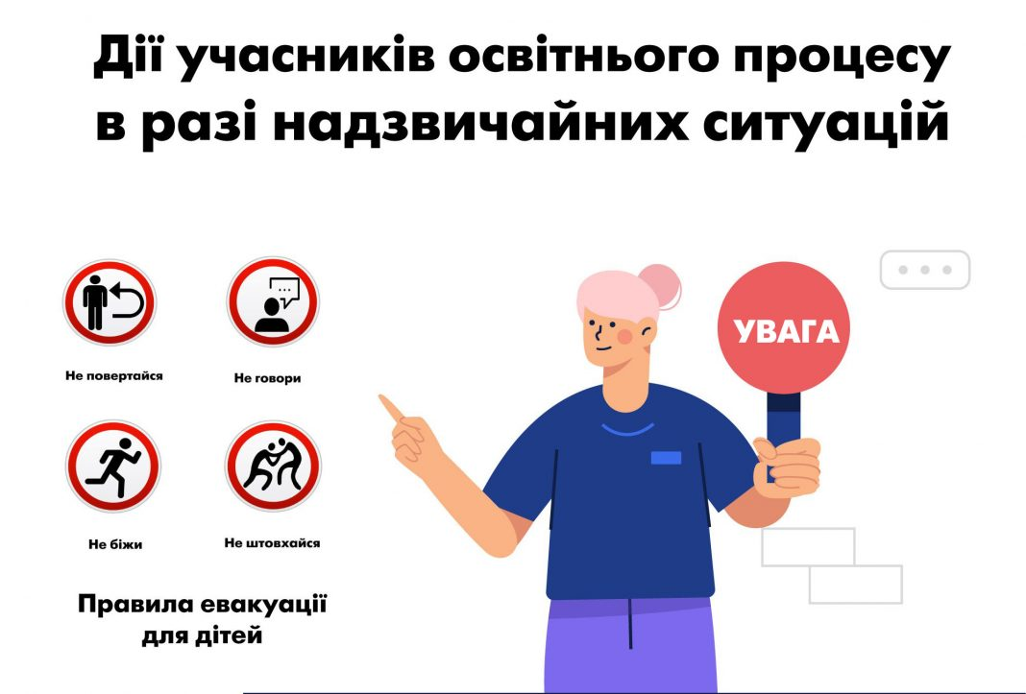
Чи знає кожен із нас, як діяти у разі надзвичайної ситуації? Чи знаєте ви правила, які можуть зберегти ваше життя, життя учнів, студентів та співробітників, рідних і близьких? Чи не розгубитеся ви у разі надзвичайної ситуації, знаючи правила, якщо практично ніколи не тренувалися?
І в суспільстві, і в закладах освіти, і навколо них трапляються надзвичайні ситуації. Саме від умінь та навичок учасників освітнього процесу залежить їхнє життя та здоров’я, а також тих людей, котрі в цей час знаходяться поруч.
Уміння правильно оцінити ситуацію та обрати порядок дій є дуже важливим для кожної людини, а особливо – для працівників закладів освіти. Адже саме вони та їхні дії можуть врятувати як здобувачів освіти, так і самих працівників.
У закладах освіти передбачене тренування щодо евакуації учасників освітнього процесу не рідше одного разу на пів року та проведення Дня цивільного захисту та Тижня знань з основ безпеки життєдіяльності у закладах професійної (професійно-технічної) та загальної середньої освіти й Тижнів безпеки дитини у закладах дошкільної освіти.
На нашу думку, навчальні тренування дуже важливі. Окрім евакуації варто навчати дітей і поведінці порядку дій у різноманітних надзвичайних ситуаціях.
В інших країнах радять проводити три протипожежних навчання на рік і як мінімум одне повне тренування з різних видів безпеки за різними видами сценаріїв, у різний час, без попередження учасників освітнього процесу.
Було б неправильним промовчати про те, що такі навчання не завжди бувають ефективними, оскільки про них можуть знати наперед і вчителі, і діти. Крім того, спеціально для навчань відкриваються постійно зачинені запасні виходи. Зайве доводити, що такі “заплановані навчання” не дадуть якісного результату. Ба більше, у випадку реальної надзвичайної ситуації можуть і зашкодити: бо коли вчитель поведе дітей до запасного виходу, а він виявиться зачиненим, то це може призвести до трагедії. Тому крім навчань, потрібна постійна і прискіплива увага до питань безпеки, реальні, а не показушні тренування. Ідеально – коли керівник закладу освіти проводить тренування за власної ініціативи, нікого не попереджаючи завчасно. От тоді дійсно можна побачити реальний, а не “намальований” стан справ.
У цьому дописі ми пропонуємо певну орієнтовну схему для вибору алгоритму дій у разі надзвичайних ситуацій у закладі освіти. Це – досвід закордонних фахівців, адаптований для України. Також рекомендації фахівців Державної служби України з надзвичайних ситуацій, закордонних фахівців із безпеки та шкільних офіцерів щодо дій у разі наступних надзвичайних ситуацій.
- ВИДИ НАДЗВИЧАЙНИХ СИТУАЦІЙ
- ЯК ОБРАТИ ПРАВИЛЬНІ ДІЇ У РАЗІ НАДЗВИЧАЙНИХ СИТУАЦІЙ
- ДІЇ У РАЗІ ТЕРОРИСТИЧНОГО АКТУ
- ДІЇ У РАЗІ ЗАХОПЛЕННЯ БУДІВЛІ
- ЕВАКУАЦІЯ З БУДІВЛІ
- ДІЇ ДЛЯ ЗАХИСТУ ВІД НАСИЛЬНИЦЬКОГО ВТОРГНЕННЯ ТА ЗАГРОЗИ МАСОВОГО НАСИЛЬСТВА
- ДІЇ У РАЗІ АНТИТЕРОРИСТИЧНОЇ ОПЕРАЦІЇ(СТРІЛЬБА, ВИБУХИ)
- ДІЇ У РАЗІ ПЕРЕСТРІЛКИ
- ДІЇ У РАЗІ ЗАХОПЛЕННЯ ТРАНСПОРТУ
- ДІЇ У РАЗІ ТЕЛЕФОННОГО ТЕРОРИЗМУ
- ДІЇ У РАЗІ ПОЖЕЖІ
- ЩО ПОВИНЕН РОБИТИ КОЖЕН ГРОМАДЯНИН У ВИПАДКУ НАДЗВИЧАЙНОЇ СИТУАЦІЇ ТА ЯКІ ПРАВА ВІН МАЄ У СФЕРІ ЦИВІЛЬНОГО ЗАХИСТУ
- ХТО МАЄ ВОЛОДІТИ НАВИЧКАМИ ДОМЕДИЧНОЇ ДОПОМОГИ
- НАВЧАННЯ УЧАСНИКІВ ОСВІТНЬОГО ПРОЦЕСУ ДІЯМ У НАДЗВИЧАЙНИХ СИТУАЦІЯХ
- РОБОТА З УЧНЯМИ ТА СТУДЕНТАМИ ЩОДО ЗАПОБІГАННЯ ТЕРОРИСТИЧНИХ СИТУАЦІЙ

ВИДИ НАДЗВИЧАЙНИХ СИТУАЦІЙ
Надзвичайна ситуація – це порушення нормальних умов життя та діяльності людей на окремій території чи об’єкті або на водному об’єкті, що призвело (може призвести) до виникнення великої кількості постраждалих, загрози життю та здоров’ю людей, їх загибелі, значних матеріальних втрат, а також до неможливості проживання населення на території чи об’єкті, ведення там господарської діяльності.
Види надзвичайних ситуацій розрізняють за їхнім характером: техногенні, природні, соціальні та воєнні.
Надзвичайна ситуація техногенного характеру – це транспортної аварії (катастрофи), пожежі, вибуху, аварії з викиданням (загрозою викидання) небезпечних хімічних, радіоактивних і біологічно небезпечних речовин, раптового руйнування споруд; аварії в електроенергетичних системах, системах життєзабезпечення, системах телекомунікацій, на очисних спорудах, у системах нафтогазового промислового комплексу, гідродинамічних аварій тощо.
Надзвичайна ситуація природного характеру – це небезпечне геофізичне, геологічне, метеорологічне або гідрологічне явище, деградація ґрунтів чи надр, пожежею у природних екологічних системах, зміною стану повітряного басейну, інфекційною захворюваністю та отруєнням людей, інфекційним захворюванням свійських тварин, масовою загибеллю диких тварин, ураженням сільськогосподарських рослин хворобами та шкідниками тощо.
Надзвичайна ситуація соціального характеру – це протиправні дії терористичного та антиконституційного спрямування, або пов’язане зі зникненням (викраденням) зброї та небезпечних речовин, нещасними випадками з людьми тощо.
Надзвичайна ситуація воєнного характеру – виникає через застосування звичайної зброї або зброї масового ураження, під час якого виникають вторинні чинники ураження населення.
Рівень надзвичайної ситуації визначається від її обсягів, кількості постраждалих і загиблих, обсягів технічних і матеріальних ресурсів, необхідних для ліквідації її наслідків. Існують такі рівні надзвичайних ситуацій: державний, регіональний, місцевий, об’єктовий.

ЯК ОБРАТИ ПРАВИЛЬНІ ДІЇ У РАЗІ НАДЗВИЧАЙНИХ СИТУАЦІЙ
Ресурсний центр прав дитини пропонує до уваги посібник “Врятуйте дітей – стандартні процедури та правила безпеки для учнів та студентів”, у якому визначив Алгоритм дій у разі надзвичайних ситуацій, який дозволяє кожному працівнику закладу освіти швидко оцінити ситуацію та обрати правильний порядок дій. Від того, чи правильно працівник(и) або заклад освіти оцінять ситуацію та оберуть відповідний алгоритм дій залежить життя та здоров’я як дітей, так і працівників.
Ми адаптували його під українські реалії, наприклад, викреслили цунамі, адже наша країна не має такої загрози у великих масштабах.
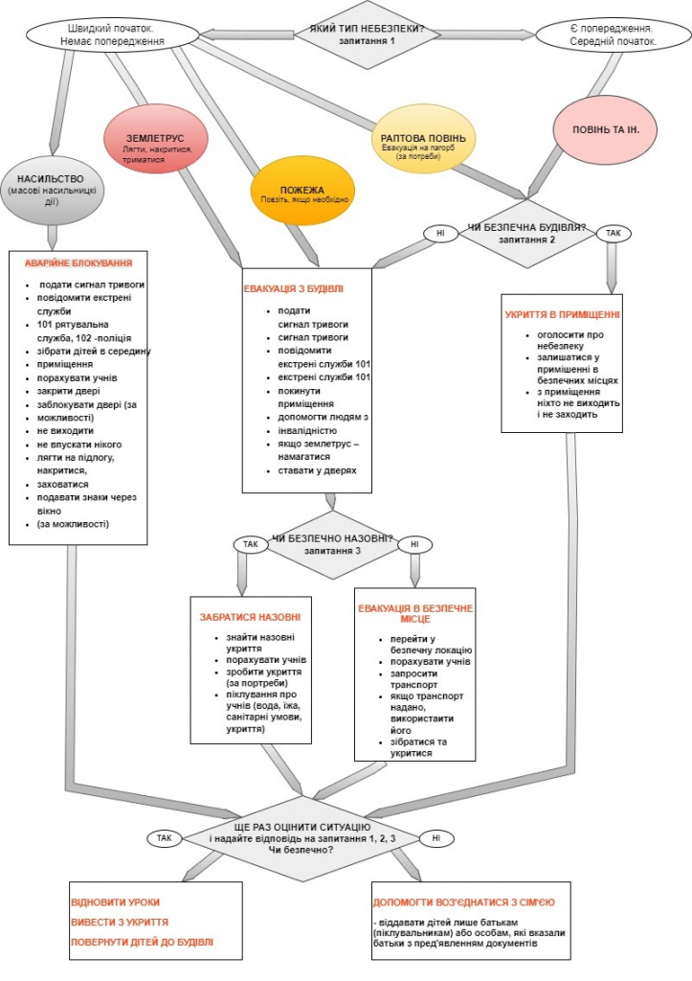
Ознайомитися з діями у разі повені та паводку ви можете на сайті ДСНС.

ДІЇ У РАЗІ ТЕРОРИСТИЧНОГО АКТУ
Законодавство визначає тероризм як суспільно небезпечну діяльність, яка полягає у свідомому, цілеспрямованому застосуванні насильства шляхом захоплення заручників, підпалів, убивств, тортур, залякування населення та органів влади або вчинення інших посягань на життя чи здоров’я ні в чому не винних людей чи погрози вчинення злочинних дій, щоб досягнути злочинних цілей.
Державна служба України з надзвичайних ситуацій пропонує наступний порядок дій у разі терористичного акту
Основні заходи щодо запобігання можливого терористичного акту:
- не торкайтеся у транспорті, житлових та громадських приміщеннях або на вулиці нічийних пакетів (сумок), не підпускайте до них інших. Повідомте про знахідку працівника поліції;
- у присутності терористів не виказуйте своє невдоволення, утримайтеся від різких рухів, лементу й стогонів;
- при погрозі застосування терористами зброї лягайте на живіт, захищаючи голову руками, якомога далі від вікон, засклених дверей, проходів, сходів;
- використайте будь-яку можливість для порятунку;
- якщо відбувся вибух – вживайте заходів щодо недопущення пожежі та паніки, надайте домедичну допомогу постраждалим;
- намагайтеся запам’ятати прикмети підозрілих людей і повідомте їх прибулим співробітникам спецслужб.

ДІЇ У РАЗІ ЗАХОПЛЕННЯ БУДІВЛІ
У Рекомендаціях щодо дій населення у разі загрози та виникнення вибуху, у тому числі тих, що виникли внаслідок терористичної діяльності, зазначаються дії, якщо ви опинились у будинку (приміщенні, території), захопленому терористами, але не були ними знайдені.
У такій ситуації необхідно:
- зберігати спокій та намагатись уникнути контакту з терористами;
- якомога тихіше повідомити правоохоронні органи про терористичну атаку, а також про своє місцеперебування;
- не палити;
- не наближатися до дверей та вікон;
- чітко виконувати інструкції та команди правоохоронців;
- сховати свої документи та візитні картки.
Пам’ятайте, що одразу після вашого повідомлення антитерористичними підрозділами буде вжито вичерпних заходів для збереження вашого життя та здоров’я.

ЕВАКУАЦІЯ З БУДІВЛІ
Евакуація з будівлі необхідна не лише під час пожежі, а й землетрусів, повеней та інших надзвичайних ситуацій, якщо будівля закладу освіти є небезпечною для людей, які там перебувають.
Правила пожежної безпеки для навчальних закладів та установ системи визначають, що під час проведення евакуації та гасіння пожежі необхідно:
- визначити найбезпечніші евакуаційні шляхи та виходи до безпечної зони у найкоротший строк;
- ліквідувати умови, які сприяють виникненню паніки. З цією метою працівникам закладів та установ не можна залишати дітей без нагляду з моменту виявлення пожежі та до її ліквідації;
- евакуацію людей слід починати з приміщення, у якому виникла пожежа, і суміжних із ним приміщень, яким загрожує небезпека поширення вогню і продуктів горіння. Дітей молодшого віку і хворих слід евакуювати в першу чергу;
- у зимовий час на розсуд осіб, які здійснюють евакуацію, діти старших вікових груп можуть заздалегідь одягтися або взяти теплий одяг із собою, а дітей молодшого віку слід виводити або виносити, загорнувши в ковдри або інші теплі речі;
- ретельно перевірити всі приміщення, щоб унеможливити перебування у небезпечній зоні дітей;
- виставляти пости безпеки на входах у будівлі, щоб унеможливити повернення дітей і працівників до будівлі, де виникла пожежа;
- у разі гасіння слід намагатися у першу чергу забезпечити сприятливі умови для безпечної евакуації людей;
- щоб запобігти поширенню вогню, диму, слід утримуватися від відчинення вікон і дверей, а також – від розбивання скла.
Ресурсний центр прав дитини у посібнику “Врятуйте дітей – стандартні процедури та правила безпеки для учнів та студентів” пропонує наступні правила евакуації для дітей:
Правила евакуації для дітей:
- Не говори – щоб чути вчителя
- Не біжи – щоб не постраждати
- Не штовхайся – щоб не постраждали інші
- Не повертайся – щоб залишатися в безпеці
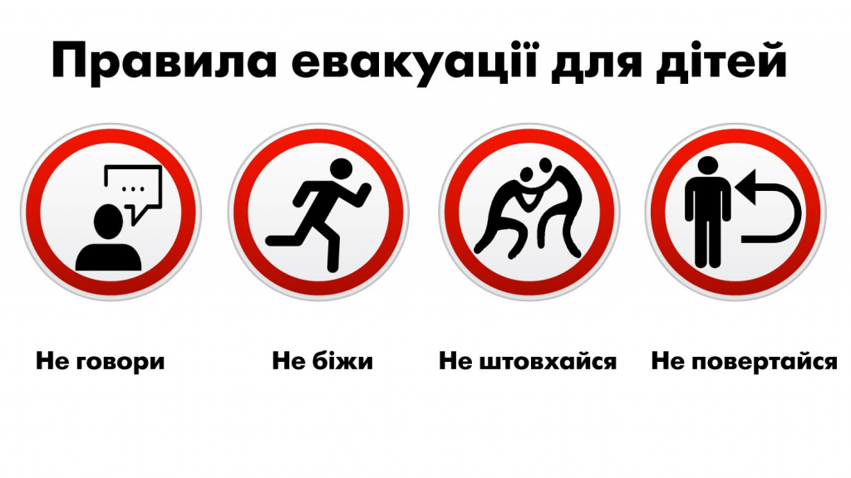
Учнів також просять дотримуватися всіх вказівок педагогів та, у разі потреби, на прохання дорослих, допомогти іншим дітям евакуюватися. При прибутті до безпечної зони, не розходитися і залишатися разом із класом.
Правила евакуації для педагогів:
- Евакуація здійснюється за відповідним звуковим сигналом, який, у разі потреби, активує адміністрація або особа, яка виявила пожежу.
- Нагадайте дітям про головну мету евакуації: їхня безпека та правила евакуації: не говори. Не біжи. Не штовхайся. Не повертайся.
- Закрийте двері та вікна.
- Візьміть з собою шкільний аварійний набір, відро (може бути складним), сумку для швидкої допомоги. *
- Перевірте безпечність маршруту для евакуації.
- Під час евакуації радять об’єднувати два класи, й під час переміщення один вчитель очолює колону, а інший завершує колону дітей двох класів.
- Допоможіть дітям з інвалідністю та маленьким дітям.
- Евакуація здійснюється до певного визначеного місця (місце для кожного класу визначається під час тренувальних навчань і не змінюється).
- Після прибуття на визначене місце, перевірте наявність усіх дітей за списком.
- Залишайтеся зі своїм класом і просіть учнів бути разом, бути усім класом разом, нікуди не розходитися.
- Якщо небезпечні умови зникли, здійсніть зворотну евакуацію назад до класів, дотримуючись тих самих правил.
* у більшості країн є вимога, щоб у кожному класі був набір для евакуації та допомоги, відро (може бути складним) та пакети для створення приватної зони для туалету.

ДІЇ ДЛЯ ЗАХИСТУ ВІД НАСИЛЬНИЦЬКОГО ВТОРГНЕННЯ ТА ЗАГРОЗИ МАСОВОГО НАСИЛЬСТВА
Періодично і в українських школах виникають ситуації, у яких є загроза вторгнення або загроза масових насильницьких дій, де працівники закладу освіти ще можуть керувати ситуацією, хоча б частково, і повідомити про це силовим органам.
Ресурсний центр прав дитини пропонує рекомендації у разі загрози масових насильницьких дій та небезпеки:
Поради для керівництва шкіл:
- Якщо є змога – подайте знак тривоги, але це не повинна бути пожежна сигналізація.
- Слідкуйте за ситуацією і переоцінюйте її.
- Будьте готові передати командування поліції або іншим силовим органам.
- Повідомте всіх, коли небезпека зникла.
- Після інциденту повідомте про обставини учнів та батьків.
Хочемо зазначити, що задля швидкого та оперативного розшуку злочинців, збереження таємниці слідства та інших моментів, варто своє повідомлення для батьків та медіа узгодити з представниками силових структур.
Поради для працівників закладів освіти
- Попередьте інших, щоб вони негайно сховалися та забезпечили безпеку дітей.
- Зберіть учнів всередині безпечного приміщення, якомога далі від загрози.
- Закрийте і замкніть двері ключем (за можливістю). Перемістіть меблі, щоб заблокувати доступ від загрози, за наявності та змоги.
- У разі загрози стрілянини, всі мають швидко лягти на підлогу і за можливості накритися меблями, щоб не бути мішенню.
- Вимкніть світло та всі пристрої, які можуть його подати.
- Вимкніть усі пристрої, що видають звуки: мобільні телефони, радіоприймачі тощо.
- Зберігайте тишу.
- Тримайтеся якомога далі від дверей і вікон.
- Залишайтеся спокійними, заспокоюйте тих, хто нервує.
Поради для учнів
- Пам’ятайте про правила: не говори. Не біжи. Не штовхайся. Не повертайся.
- Виконуйте вказівки працівників закладу освіти.
- Зберігайте спокій та тишу.
- Якщо є потреба, допоможіть заблокувати двері меблями.
- Головне: сховатися, впасти та накритися.

ДІЇ У РАЗІ АНТИТЕРОРИСТИЧНОЇ ОПЕРАЦІЇ (СТРІЛЬБА, ВИБУХИ)
У разі проведення антитерористичної операції рекомендують:
- лягти на підлогу обличчям вниз, поклавши руки долонями на потилицю;
- чітко виконувати команди співробітників антитерористичного підрозділу уникаючи різких рухів.

ДІЇ У РАЗІ ПЕРЕСТРІЛКИ
Державна служба України з надзвичайних ситуацій пропонує наступні рекомендації у разі перестрілки:
- якщо стрілянина застала вас на вулиці, відразу ж ляжте й озирніться, виберіть найближче укриття й проберіться до нього, не піднімаючись у повний зріст. Укриттям можуть служити виступи будинків, пам’ятники, бетонні стовпи або бордюри, канави. Пам’ятайте, що автомобіль – не найкращий захист, тому що його метал тонкий, а пальне – вибухонебезпечне. За першої нагоди сховайтеся у під’їзді будинку, підземному переході, дочекайтеся закінчення перестрілки;
- проводьте заходи для порятунку дітей, за необхідності прикрийте їх своїм тілом. За можливості повідомте про інцидент співробітників поліції;
- якщо в ході перестрілки ви перебуваєте у будинку, – укрийтеся у ванній кімнаті й ляжте на підлогу, тому що перебувати у кімнаті небезпечно через можливість рикошету. Перебуваючи в укритті, стежте за можливим початком пожежі. Якщо пожежа почалася, а стрілянина не припинилася, залиште квартиру й сховайтеся в під’їзді, далі від вікон.

ДІЇ У РАЗІ ЗАХОПЛЕННЯ ТРАНСПОРТУ
Державна служба України з надзвичайних ситуацій пропонує порядок дій у разі захоплення транспорту:
- якщо ви знаходитеся в захопленому літаку, автобусі – не привертайте до себе уваги терористів. Огляньте салон, визначте місця можливого укриття на випадок стрілянини;
- заспокойтеся, спробуйте відволіктися від того, що відбувається,
- зніміть ювелірні прикраси;
- не дивіться в очі терористам, не пересувайтеся по салону та не відкривайте сумки без їхнього дозволу;
- не реагуйте на провокаційну або зухвалу поведінку;
- жінкам у мініспідницях бажано прикрити ноги;
- якщо представники влади почнуть спробу штурму, – лягайте на підлогу між кріслами й залишайтеся там до закінчення штурму;
- після звільнення – негайно залиште літак (автобус), тому що не виключена можливість його замінування терористами й вибуху парів бензину.

ДІЇ У РАЗІ ТЕЛЕФОННОГО ТЕРОРИЗМУ
Державна служба України з надзвичайних ситуацій надає наступні поради у випадку телефонного тероризму, який досить часто застосовується у нашій країні, зокрема у закладах освіти.
ЯКЩО ВИ СТАЛИ ЖЕРТВОЮ ТЕЛЕФОННОГО ТЕРОРИСТА
- подзвоніть з іншого телефону (іншого мобільного чи від сусідів) оператору телефонного зв’язку (мобільного чи стаціонарного) і скажіть причину дзвінка, своє прізвище, адресу та номер свого телефону;
- намагайтеся затягнути розмову та записати її на диктофон чи дайте послухати свідкам (сусідам);
- одночасно, з розмовою і записом на диктофон, друга людина дзвонить з іншого телефону на вузол зв`язку, а потім у поліцію за телефоном 102 для термінового затримання того, хто телефонував;
- напишіть заяву начальнику відділення поліції, на території якого ви проживаєте, для прийняття необхідних заходів;
- поліція, за запитом на вузол зв`язку, отримає номер телефону, адресу, прізвище того, хто дзвонив, і буде вживати необхідних заходів.

ДІЇ У РАЗІ ПОЖЕЖІ
Правилами пожежної безпеки для навчальних закладів та установ системи освіти України, затверджених наказом Міністерства освіти і науки від 15.08.2016 р. № 974 визначається порядок дій у разі виникнення пожежі.
Керуючись ними, працівник закладу та установи, який виявив пожежу або її ознаки (задимлення, запах горіння або тління різних матеріалів, різке підвищення температури в приміщенні тощо), зобов’язаний:
- негайно повідомити про це за телефоном до найближчого пожежно-рятувального підрозділу (при цьому слід чітко назвати географічне місце об’єкта, місце виникнення пожежі, а також свою посаду та прізвище);
- залучити систему оповіщення людей про пожежу; розпочати самому і залучити інших осіб до евакуації людей з будівлі до безпечного місця згідно з планом евакуації;
- сповістити про пожежу керівника закладу та установи або особу, що його заміщує;
- організувати зустріч пожежно-рятувальних підрозділів, вжити заходів щодо гасіння пожежі наявними в закладі та установі засобами пожежогасіння.
Керівник закладу та установи або особа, яка його заміщує, що прибув на місце пожежі, зобов’язаний:
- перевірити, чи повідомлено пожежно-рятувальний підрозділ про виникнення пожежі;
- здійснювати керівництво евакуацією людей та гасінням пожежі до прибуття пожежно-рятувальних підрозділів. У разі загрози для життя людей негайно організувати їх рятування, використовуючи для цього всі наявні сили та засоби;
- організувати перевірку наявності всіх учасників навчально-виховного процесу, евакуйованих з будівлі, за списками та журналами обліку навчальних занять;
- виділити для зустрічі пожежно-рятувальних підрозділів особу, яка добре знає розміщення під’їзних шляхів та вододжерел;
- перевірити включення в роботу системи протипожежного захисту;
- вилучити з небезпечної зони всіх працівників та інших осіб, не зайнятих евакуацією людей та ліквідацією пожежі;
- у разі потреби викликати до місця пожежі медичну та інші служби;
- припинити всі роботи, не пов’язані з заходами щодо ліквідації пожежі;
- організувати відключення мереж електро- і газопостачання, систем вентиляції та кондиціонування повітря і здійснення інших заходів, що сприяють запобіганню поширенню пожежі;
- організувати евакуацію матеріальних цінностей із небезпечної зони, визначити місця їх складування і забезпечити в разі потреби їх охорону;
- інформувати керівника пожежно-рятувального підрозділу про наявність людей у будівлі.
У кожному закладі та установі наказом чи інструкцією встановлюється протипожежний режим, що містить порядок дій у разі виникнення пожежі: порядок і спосіб оповіщення учасників освітнього процесу, послідовність їх евакуації, виклику пожежно-рятувальних підрозділів, зупинки технологічного та навчального устаткування, вимкнення електроустановок, ліфтів, застосування засобів пожежогасіння тощо з урахуванням особливостей будівлі, її планування, розташування тощо.

ЩО ПОВИНЕН РОБИТИ КОЖЕН ГРОМАДЯНИН У ВИПАДКУ НАДЗВИЧАЙНОЇ СИТУАЦІЇ ТА ЯКІ ПРАВА ВІН МАЄ У СФЕРІ ЦИВІЛЬНОГО ЗАХИСТУ
У статті 21 Кодексу цивільного захисту України зазначається, що громадяни України зобов’язані:
1) дотримуватися правил поведінки, безпеки та дій у надзвичайних ситуаціях;
2) дотримуватися заходів безпеки у побуті та повсякденній трудовій діяльності, не допускати порушень виробничої та технологічної дисципліни, вимог екологічної безпеки, охорони праці, що можуть призвести до надзвичайної ситуації;
3) вивчати способи захисту від надзвичайних ситуацій та дій у разі їх виникнення, надання домедичної допомоги постраждалим, правила користування засобами захисту;
4) повідомляти службі екстреної допомоги населенню про виникнення надзвичайних ситуацій;
5) у разі виникнення надзвичайної ситуації до прибуття аварійно-рятувальних підрозділів вживати заходів для рятування населення і майна;
6) дотримуватися протиепідемічного, протиепізоотичного (епізоотія – інфекційні хвороби тварин) та протиепіфітотичного (епіфітотія-інфекційні хвороби рослин) режимів, режимів радіаційного захисту;
7) виконувати правила пожежної безпеки, забезпечувати будівлі, які їм належать на праві приватної власності, первинними засобами пожежогасіння, навчати дітей обережного поводження з вогнем.
Громадяни України мають право на:
1) отримання інформації про надзвичайні ситуації або небезпечні події, що виникли або можуть виникнути, у тому числі в доступній для осіб з вадами зору та слуху формі;
2) забезпечення засобами колективного та індивідуального захисту та їх використання;
3) звернення до органів державної влади та органів місцевого самоврядування з питань захисту від надзвичайних ситуацій;
4) участь у роботах із запобігання та ліквідації наслідків надзвичайних ситуацій у складі добровільних формувань цивільного захисту;
5) отримання заробітної плати за роботу з ліквідації наслідків надзвичайної ситуації у разі залучення до таких робіт згідно з трудовими договорами;
6) соціальний захист та відшкодування відповідно до законодавства шкоди, заподіяної їхньому життю, здоров’ю та майну внаслідок надзвичайних ситуацій або проведення робіт із запобігання та ліквідації наслідків;
7) медичну допомогу, соціально-психологічну підтримку та медико-психологічну реабілітацію у разі отримання фізичних і психологічних травм.

ХТО МАЄ ВОЛОДІТИ НАВИЧКАМИ ДОМЕДИЧНОЇ ДОПОМОГИ
У професійних стандартах вчителів початкових класів та вчителів загальної середньої освіти та директорів закладів освіти зазначені трудові функції (компетентності), серед яких наявна здоров’язбережувальна компетентність, до якої відноситься здатність вчителя та керівника надавати домедичну допомогу учасникам освітнього процесу.
Вміння та здатність надавати домедичну допомогу не формується за один курс навчання, адже знання та вміння, які не використовуються, з часом забуваються, тому навчатися та практикувати вміння з домедичної допомоги необхідно з певною періодичністю. Ми публікували перелік медичних виробів, лікарських засобів та інших матеріалів, які мають бути у закладі освіти.
Але навичками домедичної допомоги повинен володіти кожен громадянин і надати її постраждалим, про це зазначено у статті 21 21 Кодексу цивільного захисту України.
Тому пропонуємо всім охочим безоплатний курс з домедичної допомоги на вебсайті Едера.

НАВЧАННЯ УЧАСНИКІВ ОСВІТНЬОГО ПРОЦЕСУ ДІЯМ У НАДЗВИЧАЙНИХ СИТУАЦІЯХ
Статтями 39-42 Кодексу цивільного захисту України визначено, що навчання населення діям у надзвичайних ситуаціях здійснюється:
– за місцем роботи – працюючого населення;
– за місцем навчання – дітей дошкільного віку, учнів та студентів.
“Порядок здійснення навчання населення діям у надзвичайних ситуаціях” затверджений постановою Кабінету Міністрів України від 26 червня 2013 р. № 444, визначає, що організація навчання працюючого населення покладається на ДСНС, Раду міністрів Автономної Республіки Крим, місцеві державні адміністрації, органи місцевого самоврядування. А навчання дітей дошкільного віку, учнів та студентів – на МОН.
Підготовка учнів закладів загальної середньої освіти до дій у надзвичайних ситуаціях, що передбачає здобуття знань і вмінь з питань особистої безпеки в умовах загрози та виникнення надзвичайної ситуації, користування засобами захисту від її наслідків, вивчення правил пожежної безпеки та основ цивільного захисту, здійснюється під час вивчення предметів “Основи здоров’я” та “Захист України”.
Практичне закріплення теоретичного матеріалу здійснюється шляхом щорічного проведення Дня цивільного захисту.
Існує функціональна підсистема навчання дітей дошкільного віку, учнів та студентів діям у надзвичайних ситуаціях (з питань безпеки життєдіяльності) єдиної державної системи цивільного захисту, положення про цю систему затверджено наказом Міністерства освіти і науки України від 21.11.2016 № 1400.
Щороку МОН видає наказ про затвердження плану основних заходів цивільного захисту, у якому передбачено проведення різноманітних заходів, зокрема тренування у закладах освіти. Наприклад, у 2021 році відповідним наказом передбачено проведення:
- практичного тренування щодо забезпечення безпечної та швидкої евакуації учасників освітнього процесу не рідше одного разу на пів року;
- Дня цивільного захисту та Тижня знань з основ безпеки життєдіяльності у закладах професійної-технічної та загальної середньої освіти;
- Тижня безпеки дитини у закладах дошкільної освіти.
На нашу думку, навчальні тренування дуже важливі, окрім евакуації варто навчати дітей і поведінці порядку дій у різноманітних надзвичайних ситуаціях.
В інших країнах радять проводити 3 протипожежних навчання на рік і як мінімум одне повне тренування з різних видів безпеки за різними видами сценаріїв, у різний час.
Ці тренування варто розглядати як реальні події, без попередження учнів, що навчить діяти та адаптуватися у реальній ситуації.
Але перед цим за декілька днів/тижнів варто провести навчання учнів у класах для ознайомлення з процедурами дій.

РОБОТА З УЧНЯМИ ТА СТУДЕНТАМИ ЩОДО ЗАПОБІГАННЯ ТЕРОРИСТИЧНИХ СИТУАЦІЙ
У посібнику “Запобігання насильству в школах”, яке розробило Федеральне бюро розслідувань, зібрані практичні поради досвідчених шкільних офіцерів щодо запобігання надзвичайних ситуацій та терористичних актів. Ці рекомендації можна використати й педагогам для запобігання насильству. Адже нещодавнє повідомлення
СБУ про запобігання терористичного акту в одному з коледжів, свідчить про те, що в Україні можливі такі випадки.
У посібнику зазначається, що учні та студенти є певним ключем до безпеки школи й проведення з ними постійних тренувань гарантує, що вони буду знати та відповідно діяти під час потенційно небезпечних або загрозливих ситуацій. Важливо враховувати, що:
- атаки на школи не випадкові й часто плануються заздалегідь;
- у більшості випадків про атаку на школи знали інші особи, але не повідомляли про цю загрозу через страх, або не вірили, що загроза реальна, або не знали, до кого звернутися за порадою, або через брак часу;
- перед нападом з’являються певні попереджувальні знаки;
- у більшості випадків насильства, які скоєні учнем, він мав певні проблеми з поведінкою.
Поради педагогам, як комунікувати з учнями та студентами щодо безпеки:
- застерігайте учнів та студентів бути пильними й заохочуйте повідомляти про будь-які загрози або підозрілу поведінку;
- поділіться історіями запобігання терактів за повідомленнями учнів чи студентів;
- запевніть студентів, що їхні повідомлення будуть зберігатися конфіденційними та анонімними;
- покажіть учням та студентам різницю між балачками (доносом) і повідомленням відповідальної людини, коли є проблема небезпеки;
- попросіть студентів сприймати всі погрози серйозно, навіть ті, які робляться жартома;
- просіть повідомити про загрозу, інцидент або підозрілу поведінку, навіть якщо учні та студенти міркують, що інші про це вже знають;
- будьте в курсі загроз і постів, зроблених в онлайн-блогах і публікаціях у соціальних мережах.
матеріал взято: Дії учасників освітнього процесу в разі надзвичайних ситуацій | Освітній омбудсмен України (eo.gov.ua)

